2017年6月7日
株式会社 未来屋書店

月刊ヒーローズ × 未来屋書店
『アトム ザ・ビギニング』の期間限定コラボレーションカフェ第3弾、
6月8日(木)より「MIRAIYA Bookmark Lounge Café 大津京」で開催。

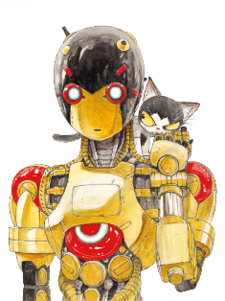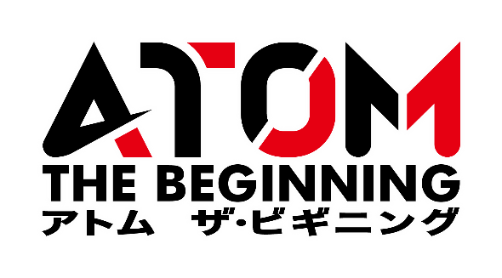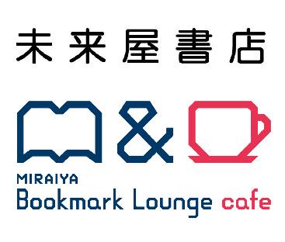
「アトム ザ・ビギニング」イメージヴィジュアル 未来屋書店・MIRAIYA Bookmark Lounge Café ロゴ

イオングループの株式会社未来屋書店（本社：千葉市美浜区、代表取締役社長:羽牟秀幸、以下 未来屋書店）と、コミック誌『月刊HERO‘s(ヒーローズ)』を発行する株式会社ヒーローズ（本社：東京都千代田区、代表取締役社長:白井勝也、以下 ヒーローズ）は、『月刊HERO’s』に連載中の「アトム ザ・ビギニング」の世界観をモチーフにした期間限定のコラボレーションカフェ第3弾を協同で開催します。会場は未来屋書店直営のカフェ「MIRAIYA Bookmark Lounge Café（ミライヤ ブックマーク ラウンジ カフェ）大津京店」で、
6月8日（木）～6月18日（日）まで開催いたします。

カフェのメニューと連動した未来屋書店限定特典プレゼントやカフェ店内のジャックなどで、ファンの皆さまはもちろん、ご来店の多くのお客さまに「アトム ザ・ビギニング」の世界観と「MIRIYA Bookmark Lounge Café」を楽しんでいただきます。
未来屋書店では今後も、書店と一体となったカフェスペースを活用した取り組みを推進してまいります。

■「アトム ザ・ビギニング コラボレーションカフェ」の概要
「アトム ザ・ビギニング」は原因不明の大災害に見舞われた近未来の日本が舞台。ロボット開発にすべてを懸ける2人の若き研究者を中心に、ゆうきまさみ氏とカサハラテツロー氏という、ロボット漫画を描き続けてきた2人が新解釈で描く、永遠のヒーロー“鉄腕アトム”の誕生までの物語を描いた人気作品です。

ヒーローズ「アトム ザ・ビギニング」公式サイト http://www.heros-web.com/works/atom/
未来屋書店「アトム ザ・ビギニング コラボレーションカフェ」 特集ページ http://www.miraiyashoten.co.jp/cafe-atom/

＜開催期間 ・ 会場＞
MIRAIYA Bookmark Lounge Café 大津京店 (滋賀県大津市皇子が丘3-11-1 イオンスタイル大津京４F)

2017年6月8日(木)～6月18日(日)

※第4弾（徳島店）も予定。詳細は順次発表してまいります

＜コラボレーションカフェ展開内容＞
- “『アトム ザ・ビギニング』 未来屋書店限定デザイン” 特典のプレゼント

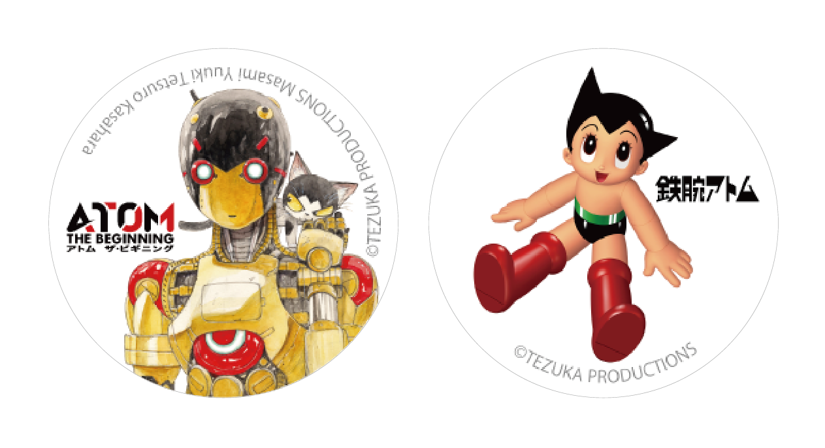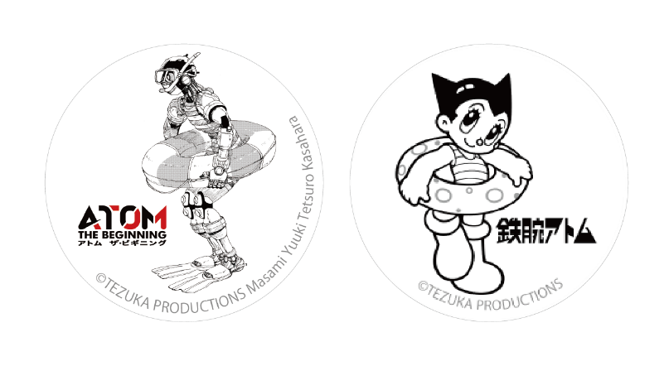
↑コースターB 両面デザインイメージ
※画像はイメージです
SAMPLE
SAMPLE
↑コースターA 両面デザインイメージ

期間中、対象の「MIRAIYA Bookmark Lounge café」店頭でパンケーキを注文すると、“『アトム ザ・ビギニング』 未来屋書店限定
デザイン”の「コースター」と「クッキー」のセットを先着100名にプレゼントするメニュー連携企画です。

※期間中でも、コースター及びクッキーはなくなり次第終了となります
※対象メニューは１枚１枚銅版で焼いて提供する本格派のパンケーキです。
※水戸オーパ店・碑文谷店にて実施致しました“パンケーキへの【A106焼印サービス】は大津京店では実施の予定はありません。

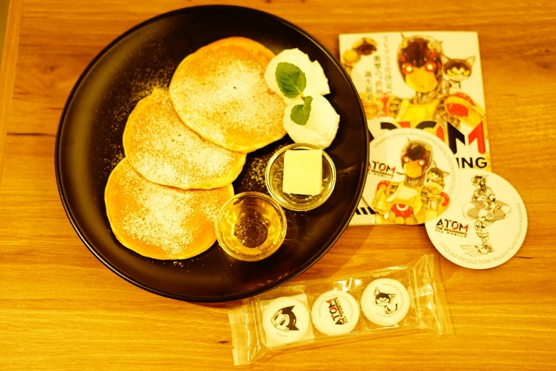
パンケーキイメージと特典イメージ（写真は水戸オーパ店）

王道パンケーキ 590円 ／ ベリーパンケーキ 690円 ／ チョコバナナパンケーキ 750円 ／ キャラメルパンケーキ 750円
（価格はすべて税込みです）

- 店内ジャック
カフェ店内で「鉄腕アトム」の等身大フィギュアや「アトム ザ・ビギニング」の複製原画やイラスト、ポスターなどを大量展示します。普段、間近で見る機会の少ない原画と、多数の各種イラストやポスターが一同に会する圧倒的なボリュームで「アトム ザ・ビギニング」の世界に浸れる、触れられる空間を作ります。また出版各社の協力のもと、アニメ原作コミックや、原案者である手塚治虫氏の関連商品なども同時展開します。
※手塚治虫氏の「塚」は本リリースの制作環境上、公式表記の漢字を表現できておりません。

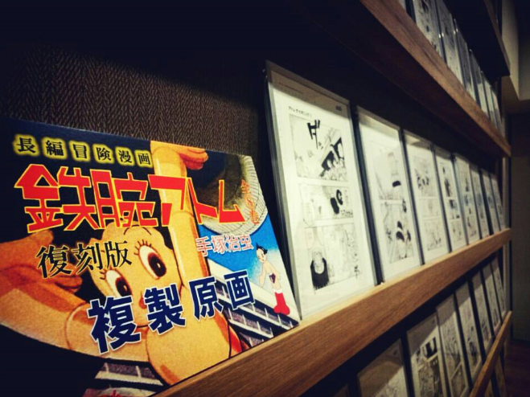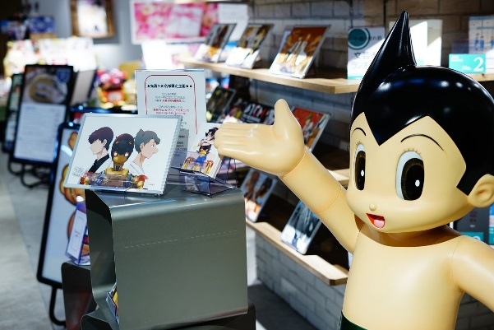
イメージ（写真は第1弾水戸オーパ店）
イメージ（写真は第2弾碑文谷店）

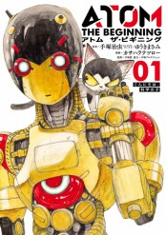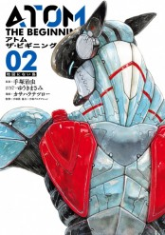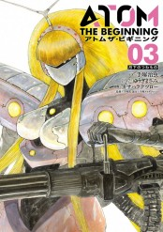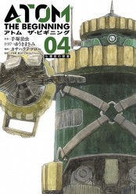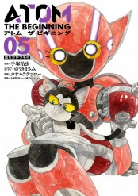

また、関連グッズの販売も行います。

- デジタルとの連携
未来屋書店のネットストア「mibon（ミボン）」でも同時に「アトム ザ・ビギニング」特集を展開します。「缶バッジ」や「mibonポイントプレ
ゼント」など、それぞれのサイトでmibonオリジナル特典も準備しています。 ※詳細は下記ページ参照

mibon本の通販 「アトム ザ・ビギニング」特集ページ https://ec.mibon.jp/s-atom.php
mibon電子書籍 「アトム ザ・ビギニング」特集ページ https://mibon.jp/s-atom.php

■会社概要
社名 株式会社 未来屋書店
本社 千葉市美浜区中瀬1-6 エム・ベイポイント幕張ビル（旧NTT幕張ビル）7F
電話番号 043-298-1021（代表）
FAX 043-211-1960（代表）
設立 1985年12月24日
資本金 1億円（イオン㈱100％出資）
代表取締役社長 羽牟 秀幸（はむろ ひでゆき）
事業内容 書籍・雑誌の販売／文具・雑貨の販売／古本買取・販売／カフェ運営／電子書籍ストア運営／通販サイト運営
店舗数 342 店舗（2017年6月1日現在）
公式ホームページ http://www.miraiyashoten.co.jp

■本件に関するお問い合わせ先
株式会社 未来屋書店 新業態推進部 広報担当： 邉見 哲也（へんみ てつや）
千葉県千葉市美浜区中瀬1-6エム・ベイポイント幕張ビル（旧NTT幕張ビル）7F
TEL：043-298-1062（直通） FAX：043-211-1960
e-mail : G8982@miraiyashoten.co.jp
公式ホームページ : http://www.miraiyashoten.co.jp

